Функціональні вимоги:

- Авторизація користувачів: Кожен користувач повинен мати можливість входу в систему через ім'я користувача та пароль.

Ролі користувачів включають адміністраторів школи, вчителів, учнів та батьків.

- Реєстрація нових користувачів: Адміністратори реєструють вчителів, учнів та батьків.

- Розклад занять: Вчителі можуть створювати розклади занять для своїх класів, які доступні учням та батькам.

- Оцінки та звітність: Вчителі можуть виставляти оцінки учням та генерувати звіти про їх академічний прогрес.

- Управління учнями: Адміністратори можуть додавати, редагувати та видаляти профілі учнів. Учні мають доступ до своєї особистої інформації та можуть переглядати свої оцінки.

- Управління вчителями та персоналом: Адміністратори можуть додавати, редагувати та видаляти профілі вчителів та іншого персоналу школи.

- Аналітика та звітність: Адміністратори та вчителі повинні мати доступ до аналітичних звітів про успішність учнів та роботу вчителів.

Нефункціональні вимоги:

- Мова інтерфейсу: Англійська.

- База даних: PostgreSQL.

- Безпека: Хешування даних(паролів).

USECASE діаграми:

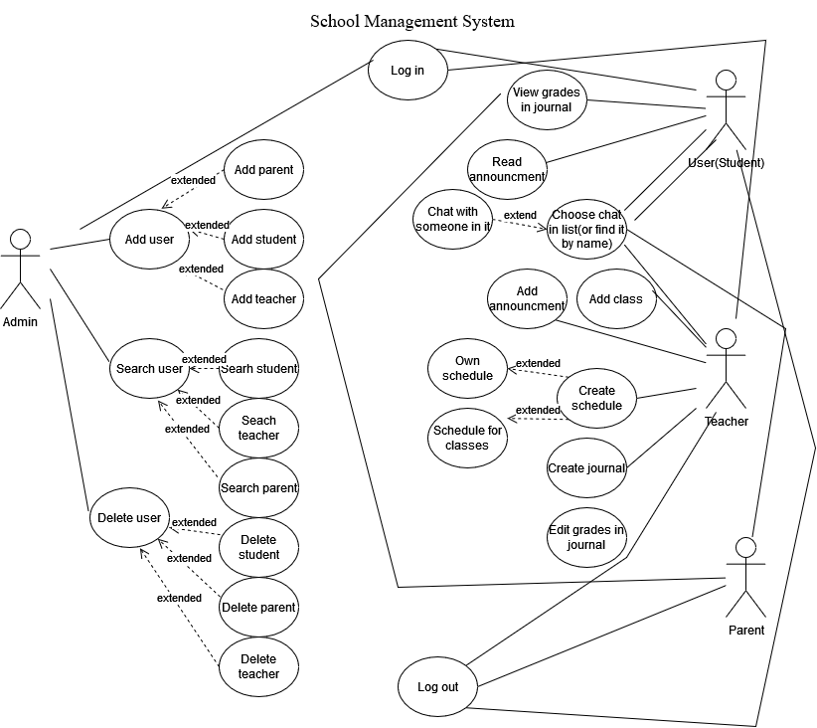

Посилання на wireframes (Mockups):

https://app.moqups.com/VONoRB0ez813330aAJPyc6wmRvh8dqA3/view/page/af3a336b1